**REACT**

1. **HOOKS**
   1. **– UseState**

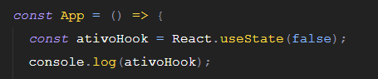

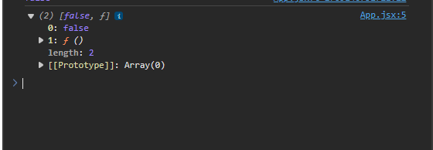

**O useState retorna nada mais que uma array com dois valores, onde o primeiro elemento é o estado inicial que no exemplo foi atribuído como false e o segundo vai ser uma função que vai ser responsável por atualizar o valor inicial.**

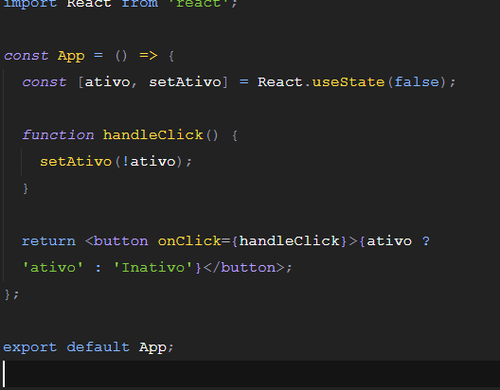

**Ele é realmente utilizado dessa forma, desestruturado.**

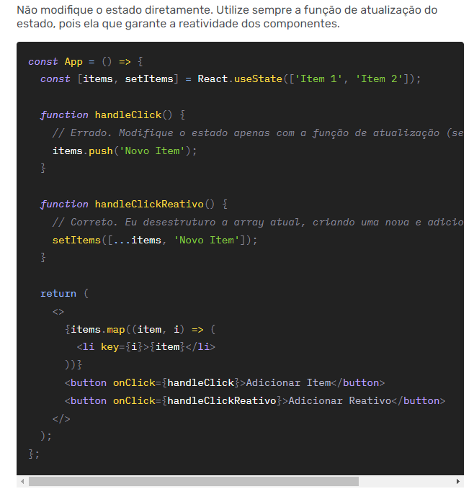

* 1. **– UseEffect**

